

UTULAB
DataMiners
Rol | Apellido | Nombre | documento identidad | email
Coordinador | Pereira | Nicolas | 5.741.786-8 | nicopereirasilva09@gmail.com
Sub-Coordinador | Coirolo | Bruno | 5.758.905-7 | Coirolo794@gmail.com
Integrante 1 | Larrosa | Alvaro | 5.788.908-1 | larrosaalvaro44@gmail.com
Integrante 2 | Camacho | Francisco | 5.728.405-1 | Francisco.camacho56y@gmail.com

Docente: Ciambelli, Luciana
SEGUNDA ENTREGA
Fecha de entrega:
24 agosto 2026

Índice
1. Introducción
2. Alcance de la Segunda Entrega
3. Desarrollo del proyecto
3.1 Prototipo funcional (baja fidelidad)
3.2 Validación con usuarios y análisis del feedback
3.3 Ajustes en la propuesta de solución y revisión del problema inicial
3.4 Registro del proceso de trabajo y segunda reflexión del equipo
3.5 Merchandising y comunicación inicial del producto
3.6 Estrategia de difusión y simulación
4. Rúbrica de evaluación
5. Anexo — Piezas gráficas y evidencias
6. Referencias Bibliográficas

1. Introducción
El presente documento corresponde a la Segunda Entrega de la unidad curricular UTULAB, en el marco del proyecto de egreso del Sistema de Gestión de Recursos y Soporte de Informática (SGRSI). Se detalla el avance realizado sobre el prototipo del sistema, su validación con usuarios reales o simulados, los ajustes incorporados a partir del feedback recibido y las primeras acciones de comunicación e identidad de marca del producto.
Esta entrega constituye un avance sobre la identificación de actores, la primera propuesta de solución y el boceto inicial presentados en la primera entrega, profundizando en la experiencia de usuario y en la proyección del producto hacia sus destinatarios.

2. Alcance de la Segunda Entrega
De acuerdo a la letra del proyecto, la Segunda Entrega de UTULAB debe evidenciar avances concretos en las siguientes dimensiones de trabajo:
- Desarrollo de un prototipo funcional de baja fidelidad, centrado en la experiencia del usuario.
- Validación del prototipo con usuarios reales o simulados y análisis del feedback obtenido.
- Ajustes en la propuesta de solución y revisión de la comprensión del problema inicial.
- Registro del proceso de trabajo (actas, colaboración) y reflexión del equipo.
- Merchandising y comunicación inicial del producto, incluyendo identidad visual.
- Definición y simulación de una estrategia inicial de difusión.

La ponderación específica de cada dimensión dentro de la nota final queda a criterio del docente de la unidad curricular.

3. Desarrollo del proyecto
El equipo relata a continuación, con sus propias palabras, el trabajo realizado sobre el diseño, la validación y la comunicación del SGRSI durante esta etapa, en línea con lo solicitado en la letra del proyecto para la Segunda Entrega.

3.1 Prototipo funcional (baja fidelidad)
Ver recorrido en video del prototipo en el Anexo 5 y capturas del miro

3.2 Validación con usuarios y análisis del feedback
Requerimientos cubiertos — Validación
- Prueba del prototipo con usuarios reales o simulados, registrando opiniones, dificultades detectadas y sugerencias de mejora.
- Identificación de los principales aprendizajes obtenidos en la instancia de validación.

Registro y análisis del feedback
Área | Feedback recibido | Acción de mejora
Ingeniería de Software | Se indicó que debemos mejorar la forma en que planteamos y organizamos las tareas, estableciendo las reglas y criterios solicitados en la letra. | Revisar las tareas existentes y adaptarlas a los criterios establecidos, asegurándonos de que cada tarea contenga la información solicitada y esté correctamente organizada.
Programación Full Stack | Se indicó que debemos organizar mejor el código. | Revisar la estructura de carpetas y archivos para mejorar la organización del código.
Equipo de desarrollo | El equipo identificó que algunas partes del proyecto necesitan una mejor coordinación entre los integrantes. | Mejorar la comunicación del equipo y definir con mayor claridad qué integrante se encarga de cada parte.
Administración de Sistemas Operativos | El profesor indicó que debemos completar la configuración de la máquina virtual, agregar las evidencias correspondientes y realizar las configuraciones necesarias para el proyecto, como IP estática, UFW, Docker y Docker Compose. También debemos agregar un plan de soporte técnico. | Completar la configuración de la Áreamáquina virtual, realizar las configuraciones indicadas y agregar las capturas como evidencia. Además, incorporaremos el plan de soporte técnico.

2. Análisis del feedback

Ingeniería de Software

Nos dimos cuenta de que algunas tareas no cumplían con todos los criterios que pide la letra. Por eso, vamos a revisar las tareas que ya tenemos y corregirlas para que tengan la información necesaria y estén mejor organizadas. Esto nos va a ayudar a trabajar de una forma más ordenada y a que todos entendamos mejor qué se tiene que hacer.

Programación Full Stack

El docente nos indicó que tenemos que organizar mejor el código del proyecto. A partir de esto, vamos a revisar cómo tenemos distribuidos los archivos y las carpetas y ordenar cada parte según su función. De esta manera, va a ser más fácil encontrar los archivos y seguir trabajando en el proyecto.

Administración de Sistemas Operativos

Nos dimos cuenta de que todavía faltaban algunas configuraciones y evidencias de la máquina virtual. Por eso, vamos a completar las configuraciones indicadas por el docente y agregar las capturas correspondientes. También vamos a incorporar un plan de soporte técnico para tener mejor organizada esta parte del proyecto.

Equipo de desarrollo

Como equipo vimos que en algunas partes del proyecto no estaba del todo claro quién se encargaba de cada tarea. Por eso, vamos a mejorar la comunicación y definir mejor las responsabilidades de cada integrante. Esto nos permitirá evitar confusiones y avanzar de una forma más coordinada.

3. Conclusión

El feedback nos ayudó a encontrar algunos puntos que podemos mejorar en el proyecto. A partir de los comentarios de los docentes y de lo que nosotros mismos vimos como equipo, vamos a mejorar la organización de las tareas, el código y la forma de trabajar entre nosotros. Estos cambios nos van a ayudar a llevar el proyecto de una manera más ordenada y clara.

3.3 Ajustes en la propuesta de solución y revisión del problema inicial
Requerimientos cubiertos — Ajustes
- Modificaciones realizadas al sistema en base a lo observado en la validación, con justificación de las decisiones.
- Revisión del problema inicial y análisis de si la comprensión del problema cambió o se profundizó.
- Introducción El presente documento tiene como objetivo registrar y justificar los ajustes realizados a la propuesta del sistema SGRSI (Sistema de Gestión de Recursos y Soporte de Informática) por parte del equipo DataMiners, a partir del feedback recibido y de las dificultades técnicas detectadas durante el propio proceso de desarrollo. A diferencia del registro de feedback general del proyecto, este documento se centra específicamente en los cambios aplicados al sistema (modelo de datos y backend) y en la fundamentación de cada uno de ellos. 2. Registro de ajustes realizados a la propuesta A continuación se detallan los cambios aplicados a la propuesta original del sistema, indicando el origen del ajuste, en qué consistió el cambio y la justificación correspondiente.
Origen / Área | Cambio realizado | justificación
Base de datos (detectado por el equipo durante el desarrollo) | El proyecto no contaba con una base de datos implementada. Se diseñó y creó la base de datos del sistema SGRSI | Se creo la base de datos ya que era una de las tareas de la segunda entrega.
Programación Full Stack (feedback docente) | Se ajustó el enfoque de desarrollo del backend, alineándolo al camino de arquitectura en tres capas que están siguiendo el resto de los equipos del curso. | El docente indicó que el camino que el equipo estaba siguiendo no era incorrecto, pero recomendó adoptar el enfoque estándar del curso.
Base de datos Hasta esta etapa del proyecto, el equipo contaba con el modelo entidad-relación y el diseño lógico de la base de datos, pero no con su implementación efectiva. Al comenzar a desarrollar el backend, esto se convirtió en un bloqueante: sin una base de datos creada no era posible probar el CRUD de ningún módulo, ni validar la autenticación RBAC, ni conectar la lógica de negocio con la capa de datos. Por este motivo, se dio prioridad a la creación de la base de datos, aplicando el diseño normalizado a 3FN ya definido en la etapa de análisis, con su correspondiente DDL documentado.
Enfoque de desarrollo (Programación Full Stack) El docente de Programación Full Stack indicó que el camino de desarrollo que el equipo venía siguiendo no era incorrecto, pero recomendó alinearse al enfoque que está adoptando la mayoría de los grupos del curso, en línea con la arquitectura en tres capas (presentación, lógica de negocio y datos) establecida como base del proyecto. El equipo evaluó la recomendación y decidió adoptarla para facilitar el seguimiento del avance por parte del docente y mantener consistencia con las convenciones utilizadas por el resto de los equipos.
4. Conclusión Los ajustes realizados a la propuesta del sistema SGRSI reflejan un proceso de mejora continua por parte del equipo DataMiners, tanto a partir de la retroalimentación docente como de las dificultades técnicas identificadas durante el propio desarrollo. La creación de la base de datos, indispensable para poder avanzar con el backend, y la adecuación del enfoque de desarrollo al estándar del curso permiten fortalecer la coherencia del modelo de datos y la mantenibilidad del sistema, sin afectar el cumplimiento de los criterios establecidos en la letra del proyecto.
Revisión del problema planteado
En la primera entrega planteamos que la Coordinación de Informática del ITI gestionaba su inventario tecnológico mediante planillas Excel, formularios en papel y diferentes registros. Esto generaba riesgos de pérdida de información y dificultades para mantener un historial de las intervenciones y de los responsables ante pérdidas de equipos.
Después de realizar la validación con usuarios, pudimos confirmar que el problema planteado inicialmente sigue siendo relevante. Sin embargo, nuestro entendimiento se profundizó, ya que pudimos observar con mayor claridad la importancia de contar con la información centralizada y de facilitar el seguimiento de los equipos, las intervenciones y las responsabilidades.
También comprendimos que el sistema no debe limitarse solamente a registrar el inventario, sino que debe permitir consultar y actualizar la información de forma sencilla, manteniendo un historial que ayude a realizar un mejor seguimiento de los recursos tecnológicos.
Conclusión
El problema planteado en la primera entrega no cambió, pero nuestro entendimiento se profundizó después de la validación. Pudimos confirmar que la falta de centralización y de un historial claro dificulta la gestión del inventario y el seguimiento de los equipos. Por este motivo, consideramos que el SGRSI debe brindar una solución que centralice la información y facilite el control y seguimiento de los recursos informáticos.

3.4 Registro del proceso de trabajo y segunda reflexión del equipo
Requerimientos cubiertos — Proceso y equipo
- Continuidad de actas de reuniones, decisiones tomadas y tareas asignadas.
- Evidencias de colaboración y organización del equipo durante esta etapa.
- Segunda reflexión del equipo sobre el funcionamiento grupal y las mejoras respecto a la primera entrega.

Registro del proceso de trabajo

Durante la segunda etapa del proyecto, el equipo DataMiners continuó registrando su proceso de trabajo mediante actas de reunión. Estas actas permitieron dejar constancia de la asistencia de los integrantes, los temas tratados, las decisiones tomadas y las tareas realizadas durante el desarrollo de la segunda entrega.

El proceso comenzó con reuniones destinadas a preparar la defensa de Programación Full Stack. Para esta instancia, el equipo recibió material de estudio y decidió repartir los diferentes temas para que cada integrante pudiera preparar una parte específica.

Posteriormente, el equipo comenzó a organizar las tareas correspondientes a la segunda entrega. Se acordó registrar las actividades en Trello y permitir que cada integrante seleccionara tareas de acuerdo con sus posibilidades. Además, se estableció una dinámica flexible en la que, si un integrante tenía dificultades para realizar una tarea, otro compañero con los conocimientos necesarios podía colaborar o hacerse cargo de ella.

Durante las reuniones siguientes también se trabajó en la organización general del equipo y en diferentes tareas del proyecto. Entre ellas se encontraban actividades relacionadas con el modelo relacional, la preparación de la entrega de UTULAB y tareas de Ciberseguridad.

Un aspecto importante de esta etapa fue la búsqueda de una distribución más equilibrada del trabajo. El equipo realizó reuniones específicamente destinadas a ajustar la asignación de tareas, con el objetivo de evitar que algunos integrantes tuvieran una carga de trabajo considerablemente menor o mayor que los demás.

También se evidencia el trabajo colaborativo entre los integrantes. Por ejemplo, en una de las reuniones Francisco Camacho y Bruno Coirolo trabajaron en conjunto para finalizar las tablas correspondientes al modelo relacional solicitado para el proyecto.

Luego de esta etapa inicial de organización, el equipo continuó registrando las reuniones y realizando un seguimiento de las tareas correspondientes a la segunda entrega. Se analizaron cambios solicitados durante la defensa de Programación, relacionados con la página y con la incorporación de las tablas y la base de datos SQL.

Al comenzar el trabajo correspondiente a la segunda entrega, se realizó una nueva distribución de responsabilidades. Nicolás Pereira quedó encargado de organizar las tareas en Trello, Álvaro Larrosa trabajó en la gestión de riesgos y Francisco Camacho junto con Bruno Coirolo se encargaron de preparar tareas correspondientes a Ingeniería.

A medida que avanzó el trabajo, se realizaron reuniones de seguimiento para analizar el estado de los Sprints, las dificultades encontradas y la necesidad de realizar cambios en las tareas asignadas. También se trabajó en actividades de Gestión de Riesgos, Plan de Contingencia, Ciberseguridad, Sistemas Operativos, Ingeniería y en el desarrollo del prototipo funcional de baja fidelidad.

En algunas ocasiones, el equipo decidió no realizar una reunión formal para aprovechar el tiempo directamente en el estudio, la preparación de entregas o el avance individual de las tareas. Esta decisión permitió adaptar la organización del trabajo a las necesidades concretas del equipo.

Como evidencia del proceso de trabajo colaborativo, se incluyen en el Anexo las actas de reunión N.º 1 a N.º 20, correspondientes a la segunda etapa del proyecto. Estas actas permiten observar la continuidad del trabajo, la participación de los integrantes, la distribución de responsabilidades y las decisiones tomadas durante el desarrollo de la segunda entrega.

Resumen del proceso de trabajo
Actas | Período | Principales actividades
N.º 1 y N.º 2 | 12 y 13 de julio | Preparación y estudio para la defensa de Programación Full Stack. Distribución de temas entre los integrantes.
N.º 3 | 14 de julio | Organización de las tareas para la segunda entrega y futura carga en Trello.
N.º 4 | 15 de julio | Avance en el modelo relacional y preparación para UTULAB.
N.º 5 | 16 de julio | Análisis y organización de la tarea grupal de Ciberseguridad.
N.º 6 | 17 de julio | Redistribución de tareas para equilibrar la carga de trabajo.
N.º 7 | 18 de julio | Trabajo colaborativo para finalizar las tablas del modelo relacional.
N.º 8 y N.º 14 | 19 y 25 de julio | Tiempo destinado al estudio y al avance individual de las tareas del Sprint.
N.º 9 | 20 de julio | Análisis de cambios solicitados para la página y el trabajo con SQL.
N.º 10 | 21 de julio | Organización de responsabilidades para las tareas de la segunda entrega.
N.º 11 y N.º 12 | 22 y 23 de julio | Seguimiento del Sprint, retrospectivas, gestión de riesgos y plan de contingencia.
N.º 13 | 24 de julio | Organización de una tarea de Ciberseguridad y mantenimiento del avance del Sprint.
N.º 15 al N.º 19 | 27 al 31 de julio | Trabajo y preparación de actividades de Programación, Ingeniería, Sistemas Operativos, Ciberseguridad y Física.
N.º 20 | 1 de agosto | Continuación del desarrollo del prototipo funcional de baja fidelidad.

Segunda reflexión de equipo

A medida que avanzó el proyecto, el equipo fue mejorando su forma de trabajo y adaptándose a las necesidades que surgieron durante el desarrollo. A partir de la experiencia de la primera entrega, identificamos que la utilización estricta de Sprints presentaba algunas dificultades para nuestra dinámica de trabajo, principalmente a la hora de coordinar los tiempos y organizar las tareas de todos los integrantes.

Por este motivo, decidimos adaptar nuestra forma de aplicar la metodología ágil, priorizando una gestión más continua y flexible de las tareas, sin abandonar el modelo híbrido definido inicialmente. En este proceso, herramientas como Trello, Jira y Miro nos permitieron mejorar la organización, el seguimiento de las actividades y la comunicación dentro del equipo.

También logramos distribuir las tareas de una manera más equilibrada y tener un mayor control sobre el avance del proyecto. Si bien todavía se presentaron algunas dificultades para coordinar los tiempos de todos los integrantes y adaptarnos a nuevos desafíos, consideramos que hubo una mejora respecto a la primera entrega, especialmente en la comunicación y en nuestra capacidad para reorganizarnos cuando fue necesario.

En conclusión, esta segunda etapa nos permitió comprender que la metodología de trabajo debe adaptarse a las características y necesidades reales del equipo. La experiencia adquirida durante el proyecto nos ayudó a trabajar de forma más organizada, flexible y colaborativa, permitiéndonos avanzar de manera constante hacia los objetivos planteados.

3.5 Merchandising y comunicación inicial del producto
Requerimientos cubiertos — Identidad y merchandising
- Desarrollo de elementos visuales asociados al proyecto (tarjetas, mockups y recursos gráficos) coherentes con la identidad de la empresa DataMiners.
- Consistencia visual entre los elementos gráficos y el nombre/logo definidos para el proyecto.
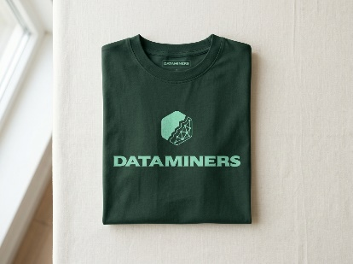
3.5 Merchandising y comunicación inicial del producto
Como parte de la identidad de marca del proyecto, el equipo DataMiners desarrolló un conjunto de piezas de merchandising coherentes con la identidad visual definida (paleta de colores, tipografía y logo), pensadas para reforzar la presencia de marca y la comunicación del producto.
Las piezas desarrolladas incluyen:
- Remera institucional: con el logo de DataMiners aplicado siguiendo la paleta de colores e identidad gráfica del equipo, pensada como elemento de presencia de marca en instancias de presentación del proyecto.
- Libreta de anotaciones: pieza de merchandising funcional, destinada al registro de ideas, tareas y anotaciones, que incorpora el logo y la identidad visual de DataMiners, reforzando la coherencia de marca en un objeto de uso cotidiano.
Ambas piezas mantienen consistencia visual con el resto de los elementos gráficos del proyecto (paleta de colores, tipografía y logo), fortaleciendo la identidad del producto frente a los destinatarios.


3.6 Estrategia de difusión y simulación
Requerimientos cubiertos — Difusión
- Definición del mensaje del producto y del público objetivo.
- Simulación de difusión del sistema mediante redes sociales (Instagram, TikTok, u otras) con publicaciones de ejemplo vinculadas al proyecto.

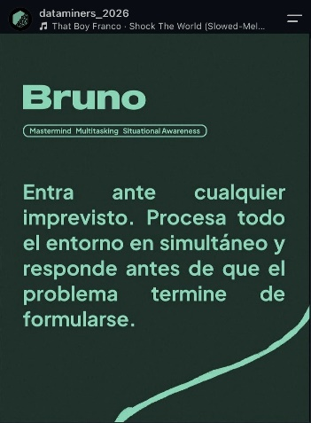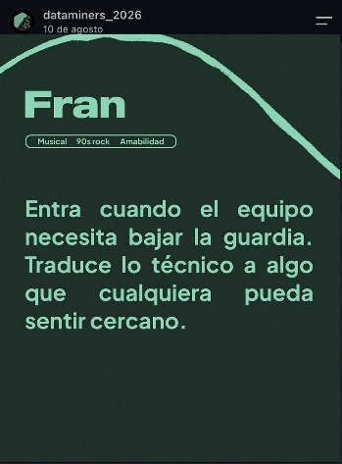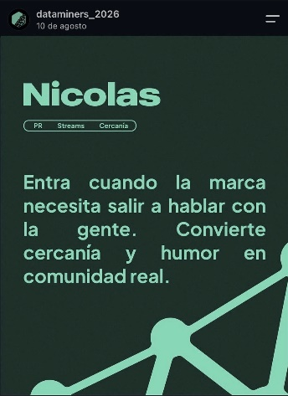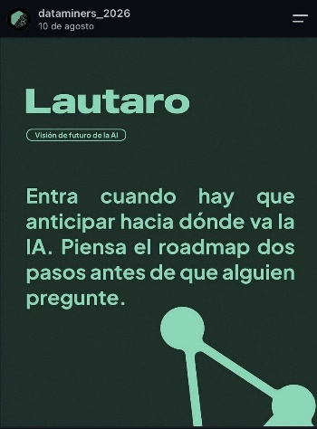

Definición del mensaje y público objetivo

El mensaje central de la campaña de difusión busca comunicar que el SGRSI simplifica y centraliza la gestión de recursos tecnológicos del ITI, reduciendo el uso de planillas y registros dispersos y ofreciendo trazabilidad completa sobre los equipos y las intervenciones realizadas.

La estrategia está dirigida a dos públicos con necesidades distintas:

Autoridades y Coordinación del ITI: a quienes se busca mostrar los beneficios del sistema en términos de control, trazabilidad y toma de decisiones basada en información centralizada.

Usuarios finales (técnicos de soporte y personal administrativo): a quienes se busca comunicar la simplicidad de uso del sistema en el día a día, destacando la mesa de ayuda y las solicitudes de servicio como herramientas que agilizan su trabajo.

Simulación de difusión en redes sociales

Se simuló una campaña de lanzamiento en Instagram y TikTok, con publicaciones orientadas a presentar el producto, su propuesta de valor y sus principales funcionalidades. A continuación se detallan los textos correspondientes a cada pieza gráfica desarrollada:

Publicación de presentación (Instagram/TikTok):
"Decile chau a las planillas de Excel Presentamos SGRSI, el sistema que centraliza la gestión de inventario tecnológico del ITI. Todo en un solo lugar, todo bajo control.

Publicación funcional — mesa de ayuda:
"¿Un equipo con fallas? Con SGRSI, cargar una solicitud de servicio nunca fue tan fácil. Seguimiento en tiempo real de cada intervención.

Publicación funcional — dashboard:
"Información clara, decisiones rápidas. El dashboard de SGRSI te muestra el estado de los recursos tecnológicos del ITI de un vistazo.

Publicación institucional (cierre de campaña):
"SGRSI nace de un proyecto de estudiantes para resolver un problema real del ITI. Conocé más sobre el equipo DataMiners y nuestro sistema de gestión.

4. Rúbrica de evaluación
A continuación se presenta la rúbrica utilizada por el equipo docente para evaluar el avance del proyecto en esta entrega, correspondiente a las dimensiones trabajadas en UTULAB.
Criterios de evaluación | 1 punto | 4 puntos | 7 puntos | 10 puntos
Prototipo Funcional | No presenta prototipo o es incompleto. | Presenta un prototipo básico con escasa claridad. | Presenta un prototipo funcional centrado en la experiencia del usuario. | Presenta un prototipo claro, completo y bien organizado, con foco en la experiencia del usuario.
Validación con Usuarios | No hay validación o es insuficiente. | Presenta validación superficial sin análisis claro. | Registra pruebas con opiniones y dificultades relevantes. | Presenta validación clara, con análisis profundo de opiniones, dificultades y mejoras.
Evolución del Proyecto, Merchandising e Identidad | No se evidencian cambios ni análisis. No presenta identidad o es incoherente. | Presenta cambios poco justificados. Presenta elementos básicos poco desarrollados. | Muestra ajustes con cierta justificación. Presenta recursos gráficos coherentes con la identidad. | Analiza el feedback en profundidad y justifica claramente los cambios realizados. Desarrolla una identidad clara, consistente y bien aplicada en los recursos gráficos.
Estrategia de Difusión | No presenta estrategia o es irrelevante. | Presenta ideas generales sin desarrollo. | Simula difusión con publicaciones coherentes. | Presenta una estrategia clara con publicaciones bien pensadas y alineadas al producto.
Proceso y Equipo | No hay evidencia de trabajo en equipo. | Evidencia mínima de organización o reflexión. | Presenta actas, colaboración y reflexión adecuada. | Presenta evidencia clara del proceso, trabajo colaborativo y reflexión profunda del equipo.

Anexo — Piezas gráficas y evidencias

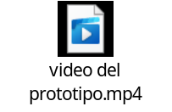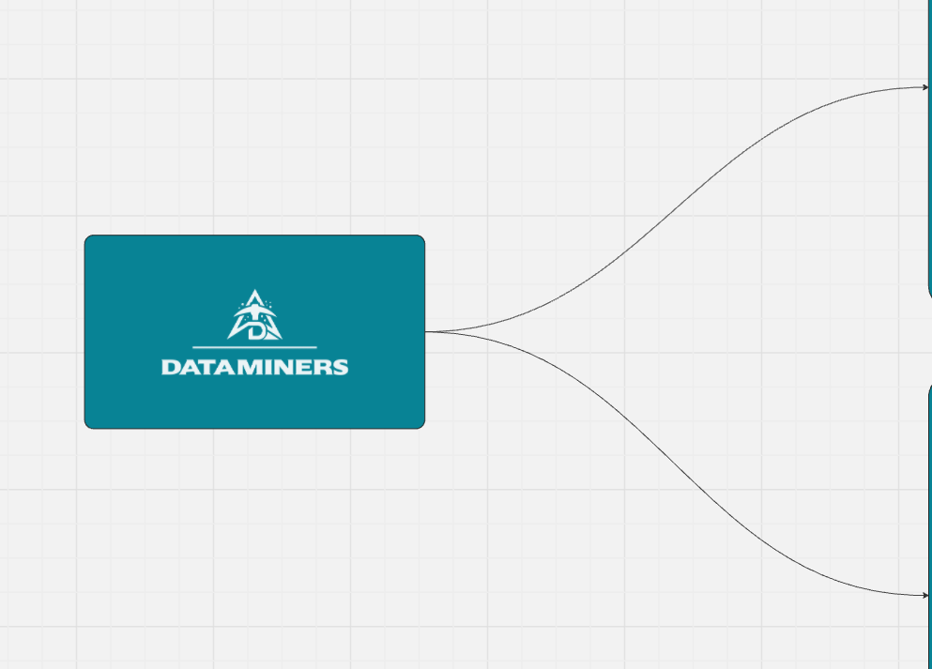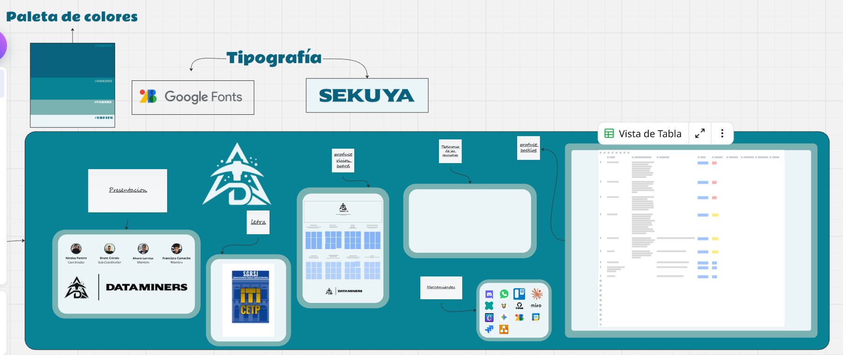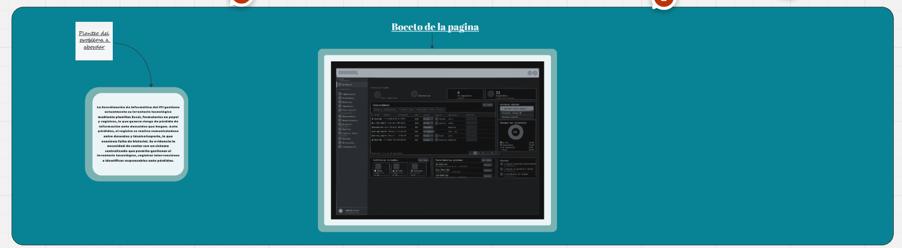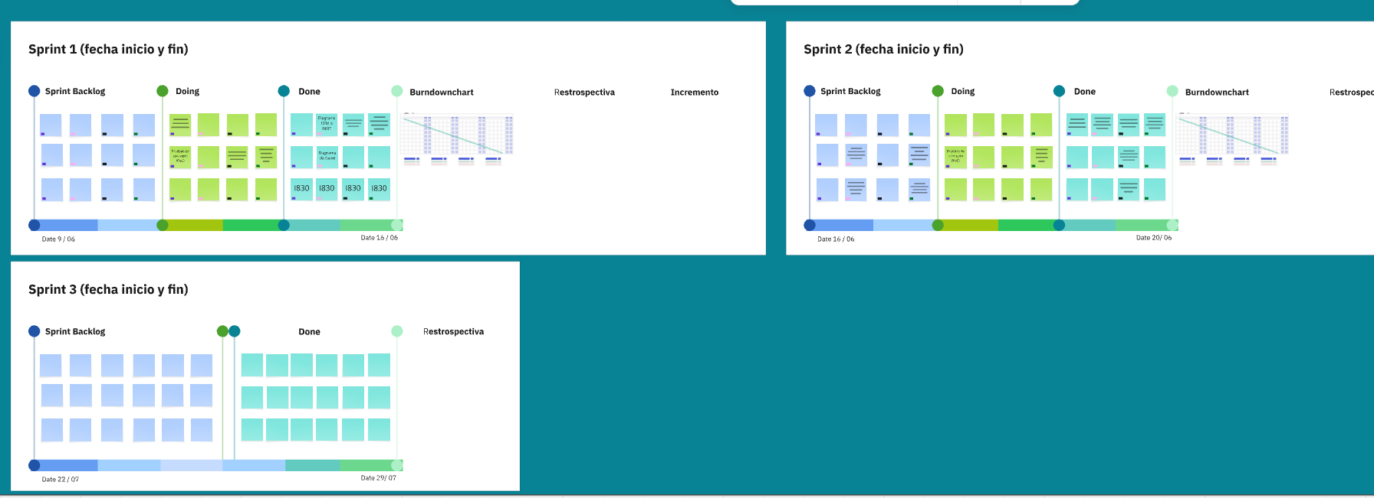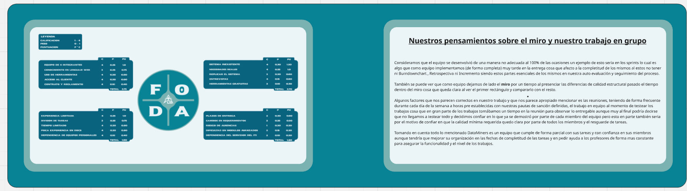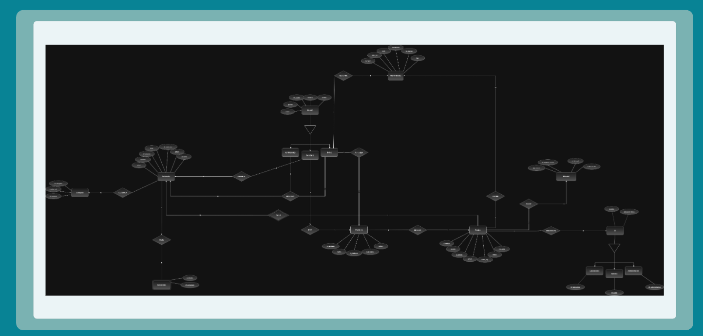

6. Referencias Bibliográficas
Las referencias se presentan conforme a las normas APA (7.ª edición), respetando los criterios de citación y formato establecidos por dicha normativa.
Atlassian. (2026). Jira Software (Versión 2026) [Software]. https://www.atlassian.com/software/jira
Atlassian. (2026). Trello (Versión 2026) [Software]. https://trello.com
Miro. (2026). Miro (Versión 2026) [Software de pizarra colaborativa]. https://miro.com

